**Извещение о проведении аукциона по продаже недвижимого имущества с установлением начальной цены, равной одной базовой величине (под снос)**

Открытое акционерное общество  «Сож-Агро» извещает о проведении аукциона по продаже недвижимого имущества (под снос) **8 августа  2025 г. в 11.00** по адресу:  213474 Могилевская обл., Мстиславский р-н, Красногорский с/с,   
аг. Подлужье (административное здание ОАО «Сож-Агро»).

Организатор аукциона и продавец недвижимого имущества: ОАО «Сож-Агро»: 213474 Могилевская обл., Мстиславский р-н, Красногорский с/с,   
аг. Подлужье, тел. 8(029)8076657.

Аукцион проводится в соответствии с Указом Президента Республики Беларусь от 19 сентября 2022 г. № 330 «О распоряжении имуществом», Положением о порядке организации и проведения аукционов (конкурсов) по продаже отдельных объектов, находящихся в государственной собственности, утвержденным Постановлением Совета министров Республики Беларусь от   
12 июля 2013 г. № 609.

Заявления на участие в аукционе с прилагаемыми к ним документами принимаются ежедневно в рабочие дни с 8.00 до 13.00 и с 14.00 до 16.00 по адресу: административное здание ОАО «Сож-Агро», 213474 Могилевская обл., Мстиславский р-н, Красногорский с/с, аг. Подлужье, начиная со дня публикации извещения. Последний день приема заявлений на участие в аукционе с прилагаемыми к ним документами **6 августа 2025 г.** с 8.00 до 13.00 и с 14.00 до 16.00. Заявления, поступившие после установленного срока, не рассматриваются.

|  |  |  |  |  |
| --- | --- | --- | --- | --- |
| **№ п/п** | **Сведения о предмете аукциона** | | | **Размер задатка.** **рублей** |
| **Информация о недвижимом имуществе** | | |
| **Наименование и  краткая характеристика** | **Место нахождения недвижимого** **имущества** | **Начальная цена недвижимого имущества,  рублей** |
| 1 | Капитальное строение (инв. № 723/C-8475): двухэтажное кирпичное здание Коробчинского СДКСУ с тремя террасами, пятью площадками, 1989 г.п., общей площадью 2072 кв.м | Могилевская обл., Мстиславский р-н, Красногорский с/с, д. Коробчино, ул. Ленина, 69 | 1 б.в. | 1 б.в. |
| Условия продажи капитального строения: | | обращение покупателя в течение двух месяцев со дня заключения договора купли-продажи приобретенного недвижимого имущества в Мстиславское бюро Горецкого филиала РУП «Могилевское агентство по регистрации и земельному кадастру» за регистрацией капитального строения и земельного участка;  получение покупателем не позднее шести месяцев со дня заключения договора купли-продажи приобретенного недвижимого имущества разрешительной документации на снос объекта в Мстиславском районном исполнительном комитете;  проведение работ по сносу не позднее двух лет с даты заключения договора купли-продажи приобретенного недвижимого имущества;  обращение покупателя после проведения работ по сносу в Мстиславское бюро Горецкого филиала РУП «Могилевское агентство по регистрации и земельному кадастру» за актом гибели капитального строения и подготовка акта о рекультивации земельного участка;  обращение покупателя в Мстиславское бюро Горецкого филиала РУП «Могилевское агентство по регистрации и земельному кадастру» за свидетельством о прекращении существования капитального строения и земельного участка. | | |

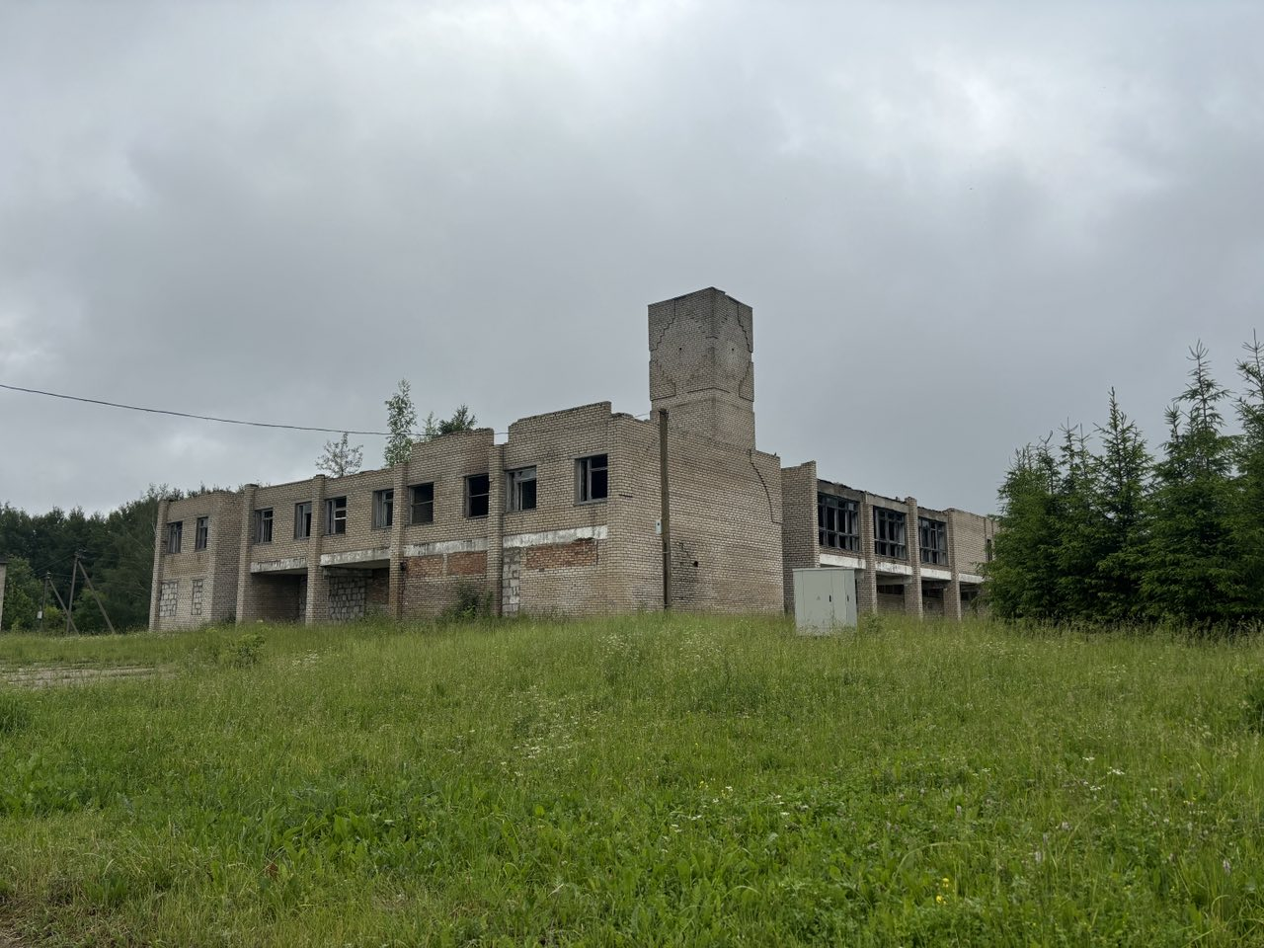

Аукцион является открытым, его участниками могут быть юридические лица и индивидуальные предприниматели Республики Беларусь,  а также иностранные юридические лица, иные иностранные организации, иностранные индивидуальные предприниматели, граждане Республики Беларусь, иностранные граждане, лица без гражданства, если иное не установлено законодательными актами.

Для участия в аукционе в указанный в извещении срок в ОАО «Сож-Агро» подается заявление на участие в аукционе с приложением следующих документов: документ, подтверждающий внесение суммы задатка на расчетный счёт ОАО «Сож-Агро» № BY10ВAРB30122452800160000000 в ОАО «Белагропромбанк»   
г. Минск, БИК ВAРBBY2Х, УНП 700021059, с отметкой банка; копия (без нотариального засвидетельствования) устава (учредительного договора – для коммерческой организации, действующей только на основании учредительного договора), имеющего штамп, свидетельствующий о проведении государственной регистрации, – для юридических лиц Республики Беларусь; копия (без нотариального засвидетельствования) свидетельства о государственной регистрации – для индивидуальных предпринимателей Республики Беларусь; легализованные в установленном порядке  копии учредительных документов и выписка из торгового реестра страны учреждения (выписка должна быть произведена не ранее шести месяцев до подачи заявления на участие в аукционе) либо иное эквивалентное доказательство юридического статуса в соответствии с законодательством страны учреждения, с переводом на белорусский или русский язык, верность которого или подлинность переводчика которого должна быть засвидетельствована нотариально, – для иностранных юридических лиц, иных иностранных организаций; легализованная в установленном порядке копия документа, подтверждающего статус, с переводом на белорусский или русский язык, верность которого или подлинность подписи переводчика которого должна быть засвидетельствована нотариально, – для иностранных индивидуальных предпринимателей; представителем юридического лица Республики Беларусь – доверенность, выданная в установленном законодательством порядке (кроме случаев, когда юридическое лицо представляет его руководитель); представителем гражданина или индивидуального предпринимателя Республики Беларусь – нотариально удостоверенная доверенность; представителем иностранного юридического лица, иной иностранной организации, иностранного физического лица или индивидуального предпринимателя – доверенность, легализованная в установленном порядке, с переводом на белорусский или русский язык, верность которого или подлинность подписи переводчика которого должна быть засвидетельствована нотариально. При подаче документов заявитель (его представитель) предъявляет документ, удостоверяющий личность, а руководитель юридического лица – также документ, подтверждающий его полномочия (приказ о назначении на должность руководителя, или заверенная выписка из решения общего собрания, правления либо иного органа управления юридического лица в соответствии с учредительными документами, или трудовой договор (контракт), или соответствующий гражданско-правовой договор либо иные документы в соответствии с законодательством).

К участию в аукционе допускаются лица, перечисленные выше, подавшие организатору аукциона в названный в извещении срок заявление с приложением необходимых документов и внесшие в установленном порядке на указанный в извещении расчетный счет сумму задатка, получившие билеты участников аукциона с указанием даты регистрации заявления и заключившие с организатором аукциона соглашение о правах и обязанностях сторон в процессе подготовки и проведения аукциона.

Организатор аукциона вправе отказаться от проведения аукциона в любое время, но не позднее чем за 3 дня до его проведения, при этом объявление об отказе от проведения аукциона публикуется в газете «Святло кастрычнiка».

Победитель (единственный участник) аукциона в течение 10 рабочих дней после дня проведения аукциона (утверждения протокола) обязан возместить затраты на организацию и проведение аукциона,  связанные с изготовлением и предоставлением документации, необходимой для его проведения, на счета получателей, указанные в протоколе аукциона.

Срок подписания договора купли-продажи недвижимого имущества – не позднее 10 рабочих дней со дня возмещения вышеназванных затрат (договор подлежит государственной регистрации в  Мстиславском бюро Горецкого филиала республиканского унитарного предприятия  «Могилевское агентство по государственной регистрации и земельному кадастру»).